冰岛人文探索徒步精华线 8 Days
凯夫拉维克-雷克雅未克-黄金圈-凯德灵加山-塞尔福斯-兰德曼纳劳卡-维克-基尔丘拜亚拉伊斯蒂-瓦特纳冰川国家公园-冰河湖-维京-蓝湖

线路类型：徒步
天数：8天
综合强度：2星
徒步强度：2星
最小参团年龄：12岁
参考成团人数：4-15人

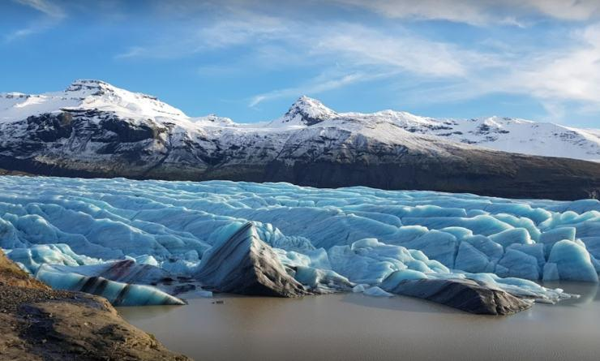

这将是一段真正的冒险之旅！整个行程的徒步路线涵盖了冰岛高地和南海岸等绝大部分绝美景点和经典的线路。旅程从黄金圈（Golden Circle route）开始，延伸到冰岛的35号高原公路，又称F35（Kjölur），在它的两侧就是朗格冰川（Langjökull）和霍夫斯冰原（Hofsjökull）。此次行程中最大的亮点之一就是我们会徒步到凯德灵加火山（Kerlingarföll）山附近，想象一下当你被色彩斑斓的兰德曼纳劳卡流纹岩山脉（Landmannalaugar）环绕其中，抬起头便能清晰的看到火山口冒出的炽热的轻烟，那一定是一种无法言语的奇妙感受。最后我们会沿着南海岸一路寻觅野生动物；同时不断得感受着各种奇特壮丽的冰川、峡谷、悬崖、黑沙滩和熔岩给我们带来的视觉震憾和体验。

行程亮点：
▪ 包含经典高地徒步精华与南部海岸重点探访，独一无二的行程设计；
▪ 涉足人迹罕至的户外秘境凯尔灵加山（Kerlingarfjöll）的最精华部分；
▪ 涉足举世闻名的户外秘境兰德曼纳劳卡流纹岩山脉的色彩斑斓的最精华的两段；
▪ 秘境徒步和特色游览的完美结合；
▪ 不需要过高的户外经验，只追求不一样旅行体验；
▪ 一晚营地＋多晚酒店安排，平衡舒适与体验的需求；
▪ 探访冰川、峡谷、火山、热泉及黑沙滩等多种地貌地形；
▪ 全程专业徒步向导跟随，行李接驳无后顾

行程难度分级：
本行程的难度级别为2星。（请参见行程后的户外难度等级说明）

线路设计师

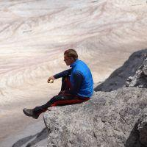  Bram von Blomberg  BM 欧洲产品总监 |  | “我是一个求变的人，充满好奇心，喜欢从大自然的运作与交互中获取启迪。我从事这个行业的动机就在于寻求人与自然的平衡与融合。尝试寻求平衡的行为本身对我来说就是生存之必需，而与人分享这样的经验在我看来则是生命中最为美好的事情。”  “从自然中学习的过程其实就是了解自己的过程，而了解自己则有助于理解人性。对我来说寻求内心安宁并不是一个哲学范畴的问题，而是个体生存之必需。”  Bram很年轻时就离开荷兰开始四处旅行探索世界了，有时骑行有时步行。17岁时开始在热带地区哥斯达黎加一带做自然向导。由于对热带林业了解颇深，在拉丁美洲的很多个国家都工作过，主要从事自然保育、可持续农业与生态旅游开发。他擅长荒野教学，生态旅游开发以及自然野生动植物的科普。他曾经徒步穿越西班牙、阿尔卑斯山脉、亚马逊雨林、安第斯山脉、喜马拉雅山脉等地，他的足迹遍布世界各地。

行程安排

D1 到达凯夫拉维克（Keflavik） - 雷克雅未克（Reykjavík）

行程：
今天我们的向导会在凯夫拉维克机场（Keflavik airport）与大家会面，然后坐上私人小巴穿越雷恰内斯半岛（Reykjanes peninsula）北部抵达首都雷克雅维克（Reykjavík），我们向导会协且您办理入住手续。接下来的时间就由你们自己来探寻这个城市与众不同了~你可以去参观哈帕音乐厅及会议中心（Harpa Concert Hall and Conference Center）；可以去沿着特约宁湖（Tjörnin Lake）散散步，喂喂鸟；去看一下太阳航海者（Solfar monument），感受一下艺术雕塑家想传达的希望，进步和自由的梦想；你还能去到哈尔格林姆教堂（Hallgrímskirkja），坐内部电梯来到73层，整个城市尽收眼底。
住宿：Hotel Center Plaza（或同级）
餐饮：早餐；午餐（自理）；晚餐（自理）

人文亮点：

雷克雅未克
雷克雅未克（Reykjavík），是冰岛共和国的首都，也是冰岛第一大城市及第一大港口。总面积120平方公里，人口约11.5万。“雷克雅未克”冰岛语意为“冒烟的城市。”由于这里地热资源丰富，在1928年建立了地热供应系统，为整个城市的工业和生活提供了能源。雷克雅未克天空蔚蓝，市容整洁，有“无烟城市”之称。每当朝阳初生或夕阳西下，两面的山峰便出现娇艳的紫色，海水变成深蓝，使人如置身画中。

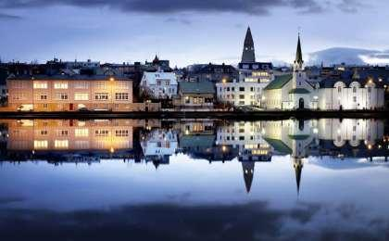 | 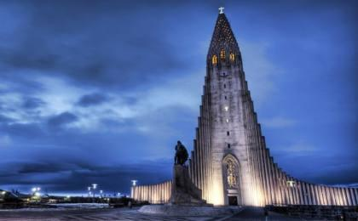

D2 雷克雅未克（Reykjavík） - 黄金圈（Golden Circle） - 凯德灵加山（Kerlingarfjöll）

行程：
今天的黄金圈经典之旅将带您从雷克雅未克市(Reykjavik)来到辛格维利尔国家公园(Þingvellir），辛格维利尔国家公园又称议会旧址国家公园，它是冰岛最具历史、文化和地理意义的景点，并被联合国教科文组织评为世界遗产。作为冰岛联邦和冰岛议会(Alþingi)的诞生地，辛格维利尔也是维京时代冰岛最有权势领袖开会决定立法和实施残酷制裁的旧址。。在这里由于北美地质板块和欧亚地质板块的分裂漂移，使原本这里的平原产生了裂缝和断层，形成了多条湖泊，河流，进而造就了阿尔曼纳陡崖（Almannagjá）大裂谷的奇特地貌。接着，我们步行来到盖歇尔间歇泉（Geysir）地热区，这里风格各异的水热景观令人印象深刻 ：咕嘟咕嘟冒泡的泥塘或是嘶嘶作响的蒸汽喷口还有五颜六色的藻类沉积。该地区的史托克(Strokkur)温泉是世界上最守时可靠的间歇喷泉之一，每隔5至10分钟便喷发出高达25米的滚烫水柱，让人叹为观止。继续往前我们会看到壮观的黄金瀑布（Gullfoss），它的水流分为两个阶段，一共34米的落差使得瀑布坠入下方的峡谷最后汇入惠特河 (Hvítá)，产生的大量水花向四面八方喷射雾气，磅礴气势着实令人印象深刻。
下午我们将驱车前往35号高原公路，它是介于霍夫斯冰原（Hofsjökull ）和朗格冰原（Langjökull）之间的宽阔通道，被岩石熔岩所覆盖。天朗气清时，F35公路的美丽风光一定会让你难以忘怀~我们所选择的路线是古老的南北马道动脉，在这片无人居住的高原路线上，你可以看到各种形状的山脉、广袤的黑色沙漠、宽阔的朗格冰原（Langjökull）以及霍夫斯冰原（Hofsjökull）。
晚上我们将在天然温泉水附近搭建营地。
请注意：凯德灵加山我们将会居住在舒适的帐篷营地，这是全程唯一的一个营地住宿。但是您可以使用所有的公用的厨房设施和洗浴设施。如果您需要预定酒店，由于当地资源非常紧张，您可能需要提早6个月确认，同时，支付额外的一个升级费用。
住宿：kerlingarfjoll帐篷营地（或同级）
餐饮：早餐（酒店）；午餐（自理）；晚餐（营地餐）

人文亮点：

辛格维利尔国家公园
辛格维利尔国家公园(Þingvellir，又名议会旧址国家公园)是冰岛三大国家公园中唯一一个被联合国教科文组织认证为世界遗产的国家公园。辛格维利尔国家公园位于冰岛南部，离雷克雅未克不远，是黄金圈路线的其中一站，面积约有240平方公里。它刚好位于亚欧板块与美洲板块的交汇处，被认为是冰岛形成的起源。千万年前地质运动的遗址，天崩地裂造成的巨大的裂谷和断层，喷薄而出的诡异熔岩和热泉，会让你感受到盘古开天辟地的气势。至今这里地质运动仍然频繁，成为冰岛最有魅力的地方之一。

黄金瀑布
黄金瀑布（Gullfoss），冰岛人将此瀑布视为冰岛众多瀑布中的女王。关于此瀑布的名称由来，一说是黄昏夕照的色彩经常将这条冰川瀑布的流水映染成金色，二说是瀑布激起的水雾在阳光照耀下出现道道彩虹、金光闪闪而得此名。观赏这条瀑布可从上、中、下三处。先上到最高处居高临下观赏；再到中间，此处可看到彩虹；最后走到下面，此处的水雾如雨，一直走到最贴近瀑布的岩壁角落处。这条瀑布是冰岛最大的断层瀑布，滔滔河水奔腾咆哮，轰鸣中倾泻急坠于 32米深的峡谷之中，汹涌澎湃，气势憾人。

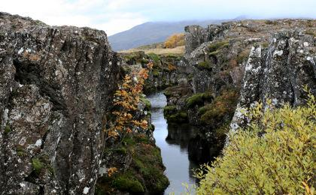 | 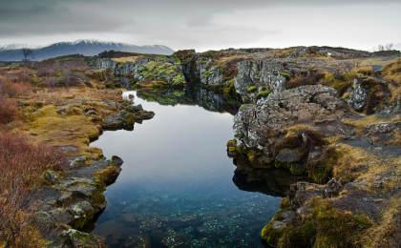

D3 凯德灵加山（Kerlingarfjöll） - 塞尔福斯（Selfoss）

行程：
今天我们将去探索高原上最令人惊叹的景点之一 -凯德灵加山（Kerlingarfjöll）。首先我们会徒步来到被称为“火山喷气孔“的赫韦拉韦利尔峡谷（Hveradalir valley），这个美丽而独特的地方以地热池，喷气孔和水坑而闻名。在赫韦拉韦利尔你会瞥见火与冰的完美结合，地下的热量不断的沸腾出来，异常活跃。如果天气条件允许，我们可以爬上其中一座山峰，选择最好的观景点俯整个凯德灵加山。之后我会沿着阿嘎德峡谷(Argardur)附近的步道徒步下行并坐车前往晚上的住宿地。
住宿：Bella Appartments and rooms（或同级）
餐饮：早餐（酒店）；午餐（自理）；晚餐（自理）
徒步距离：12公里
徒步时间：5-6小时

人文亮点：

塞尔福斯
塞尔福斯，冰岛南部一城市，南部区首府，城区跨奥尔福萨河两岸，面积2平方公里，人口约6300人

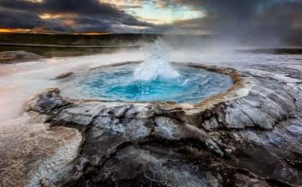 | 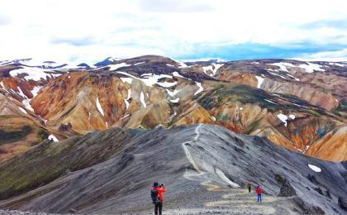

D4 塞尔福斯（Selfoss） - 兰德曼纳劳卡（Landmannalaugar） - 塞尔福斯（Selfoss）

行程：
一大清早我将会坐车前往兰德曼纳劳卡（Landmannalaugar）。它是托尔法冰盖（Torfajökulseldstöð）的一部分，该火山系统已经活跃了很长时间，根据记录托尔法火山最后一次喷发是在1477年，它雕刻了兰德曼纳劳卡地区，并创造了我们今天所看到的大部分风景以及冰岛最大的流纹岩。在兰德曼纳劳，你们会看到五彩缤纷的山脉，从绿色到蓝色到黑色，黄色甚至是粉红色的。这些颜色完全是由于局部地热活动自然形成的结果。今天我们会穿越不同风貌的山谷，攀登上三座火山。第一座是苏尔纳穆尔山脊（Suurnámur 914 km），然后下行到峡谷底部，开始攀登第二坐火山-硫磺火山（Brennisteinsalda 886m)，这是一座一生中心心念念的彩色山脉。在不同的阳光下，它散发出绿色，紫红色等看似不属于冰岛的激烈颜色。今天的第三座火山-蓝峰火山（Bláhnúkur 943 m)，从这里你可以360度环视整个巴塔哥尼亚（panorama）。徒步旅行是一种超凡脱俗的体验，让自己去感受这个原始而宏伟的广阔空间。
今天徒步旅行结束后，我们驱车回到塞尔福斯(Selfoss）。
住宿：Bella Appartments and rooms（或同级）
餐饮：早餐（酒店）；午餐（自理）；晚餐（自理）
徒步距离：13公里
徒步时间：4-5小时
累计升降：+950/-950米

人文亮点：

兰德曼纳劳卡
兰德曼纳劳卡是冰岛高地南端的一个地区，靠近海克拉火山。兰德曼纳劳卡地区是冰岛高地的一个受欢迎的旅游和徒步胜地。该地区有着不同寻常的地理特点，周边有许多山脉色彩丰富。

塞尔福斯
塞尔福斯，冰岛南部一城市，南部区首府，城区跨奥尔福萨河两岸，面积2平方公里，人口约6300人

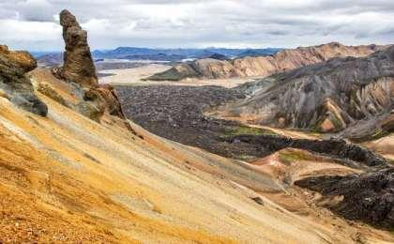 | 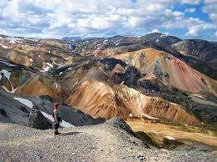

D5 塞尔福斯（Selfoss） - 兰德曼纳劳卡（Landmannalaugar） - 维克（Vik） - 基尔丘拜亚拉伊斯蒂（Kirkjubaejarklaustur）

行程：
早餐后，我们将动身前往斯科加尔（Skógar）。它是著名的兰德曼纳劳卡高地徒步线（Laugavegur Trail）的终结点。它连接了兰德曼纳劳卡高地和斯科加尔海岸，因此也是旅行者的热门停留地，今天我们计划从兰德曼纳劳卡高地直接徒步进入菲姆沃罗豪尔斯（Fimmvörðuháls），它位于埃亚菲亚德拉火山（Eyjafjallajökull）和米达尔斯火山（Myrdalsjökull）之间高地。这里的起点靠近秀丽的斯科加尔福斯瀑布（Skógafoss），它是冰岛最大最美丽的瀑布之一，其宽度为25米，落差高度为60米。我们沿着这条河流的左边向上攀登，水流会经过深邃峡谷，然后我们沿路看到至少20个瀑布把它截断。再往前徒步大概5.5公里后，跨过一座桥我们就走出了峡谷，然后我们开始返回。这样，我们就完成了整个兰德曼纳劳卡高地徒步线的最精华的部分。这也是我们精华线的设计理念。
备注：每年5月~8月中旬我们会带大家去达利湾（Dyrholaey cliffs）看绝无仅有的海鹦（puffin colony）和雷尼斯法拉黑沙滩（Reynisfjara）和玄武岩悬崖
住宿：Hotel Laki（或同级）
餐饮：早餐（酒店）；午餐（自理）；晚餐（自理）
徒步距离：11公里
徒步时间：3-4小时
累计升降：+300/-300米

人文亮点：

兰德曼纳劳卡
兰德曼纳劳卡是冰岛高地南端的一个地区，靠近海克拉火山。兰德曼纳劳卡地区是冰岛高地的一个受欢迎的旅游和徒步胜地。该地区有着不同寻常的地理特点，周边有许多山脉色彩丰富。

维克
维克，位于冰岛南端，人口600左右，是一个安静祥和的小镇。VIK的名字来自古挪威语-城镇，九世纪晚期的时候，维京人在冰岛安顿下来，并在相当长的时间里生活在冰岛，由此，冰岛的许多地名都来自古挪威语，尤其典型的是VIK。小镇最著名的景点是黑沙滩，经常有摄制组到这里取景拍摄外星球等科幻类型的影片。小镇后方还有一望无际的大海。
来源：https://baike.baidu.com/item/维克/32857?fr=aladdin

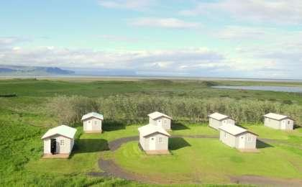 | 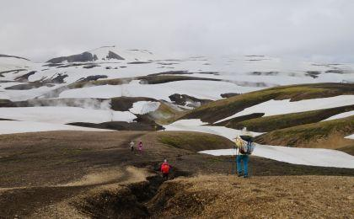

D6 基尔丘拜亚拉伊斯蒂（Kirkjubaejarklaustur） - 瓦特纳冰川国家公园（Vatnajökull National Park） - 冰河湖（Jokulsarlon） - 基尔丘拜亚拉伊斯蒂（Kirkjubaejarklaustur）

行程：
今天我们会继续沿着南海岸向西行驶，前往斯卡夫塔费尔国家公园（Skaftafell National Park）。在2008年6月，斯卡夫塔费德国家公园与瓦特纳国家公园（Vatnajökull）合并，总面积达到13000平方公里，几乎覆盖了冰岛陆地面积的13%。直到今天，它仍是欧洲最大的国家公园。斯卡夫塔费德的自然美景是令人叹为观止，它拥有冰岛最高峰华纳达尔斯赫努克火山（Hvannadalshnjúkur）海拔2110米和最大的冰川峡谷。我们将选择其中一条徒步线来体验冰川徒步（Glacier Walk）。我们专业教练会教你如何穿上绑在登山靴上的冰爪和钢架，让你在冰川上行走成为可能。瓦特纳冰川排水口和它壮观的景象也成为了许多电影和电视节目的场景，比如《詹姆斯》邦德、星际穿越、蝙蝠侠和权力的游戏等。接着我们会徒步来到斯瓦特福斯瀑布（Svártifoss waterfall），又被称为“黑色瀑布”，因为四周为黑色玄武岩柱状构造而闻名。接着我们会坐车来到杰古沙龙冰河湖（Jokulsarlon），这是冰岛最著名和最大的冰川湖。它位于冰岛东南部，瓦特纳冰原的南端。在这里你能看到大自然雕塑出来的巨大的冰山，漂浮在水面上，蓝色的冰川水流到冰川脚下,海豹也会经常来这里。晚上沿着金银的海滩返回住宿地。
住宿：Hotel Laki（或同级）
餐饮：早餐（酒店）；午餐（自理）；晚餐（自理）
徒步距离：5公里
徒步时间：1-2小时

人文亮点：

瓦特纳冰原
瓦特纳冰原是冰岛最大的冰川，其位于冰岛东南方，覆盖了冰岛约8%的面积。其面积为八千一百平方公里，是欧洲体积最大与面积第二大的冰川。 其冰层平均厚度为四百米，最厚处达千米。冰岛最高的山峰，高达二千一百一十米之华纳达尔斯赫努克火山，正是位于瓦特纳冰原的南方。 瓦特纳冰原上有着数个火山，其火山湖是冰川融化移动的主因。

冰河湖
冰河湖是冰岛最著名和最大的冰川湖。它位于冰岛东南部，瓦特纳冰原的南端。冰河湖于1934-35年开始出现，由于冰岛冰川的大量融化，从1970年代开始，冰河湖的面积不断扩大，如今面积为18平方公里。湖深200米，为冰岛第二深湖。杰古沙龙冰河湖对面的黑沙滩上搁浅着许多被海浪冲回岸边的冰石，被称作“钻石冰沙滩”。

瓦特纳冰川国家公园
瓦特纳冰川国家公园位于冰岛南部，成立于2008年6月8日，由原斯卡夫塔费德国家公园和杰古沙格鲁夫尔国家公园及周边地区组成，包括整个瓦特纳冰原地区，总面积12,000 km²，为欧洲最大的国家公园。2019年获列入世界自然遗产

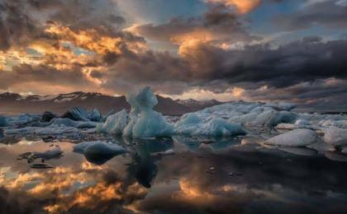 | 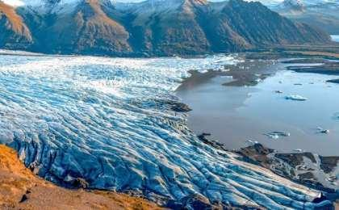

D7 基尔丘拜亚拉伊斯蒂（Kirkjubaejarklaustur） - 维京（Þakgil） - 雷克雅未克（Reykjavík）

行程：
早餐后驱车到达85公里以外的阿基尔营地（Þakgil campsite），去冰岛南部最美丽之一的峡谷徒步，这里也是知名美剧《权力的游戏》取景地。沿着这条路线继续走，会看到胡尔杜瀑布（Huldufoss），这是一个由米达尔斯冰原（Myrdalsjökull）融化而成的瀑布。在整个过程中我们还将探索洞穴、峡谷及神奇的岩石以及欣赏到覆盖在海洋上的冰川的壮阔景观。下午开车返回雷克雅未克，途中我们还会去参观著名的塞里雅兰瀑布（Seljalandfoss waterfall）。晚上入住酒店。
住宿：Hotel Center Plaza（或同级）
餐饮：早餐（酒店）；午餐（自理）；晚餐（自理）
徒步距离：6公里
徒步时间：2-3小时
累计升降：+700/-700米

人文亮点：

雷克雅未克
雷克雅未克（Reykjavík），是冰岛共和国的首都，也是冰岛第一大城市及第一大港口。总面积120平方公里，人口约11.5万。“雷克雅未克”冰岛语意为“冒烟的城市。”由于这里地热资源丰富，在1928年建立了地热供应系统，为整个城市的工业和生活提供了能源。雷克雅未克天空蔚蓝，市容整洁，有“无烟城市”之称。每当朝阳初生或夕阳西下，两面的山峰便出现娇艳的紫色，海水变成深蓝，使人如置身画中。

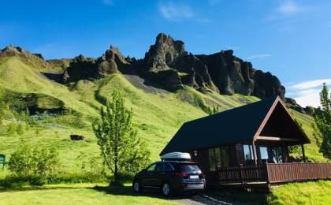 | 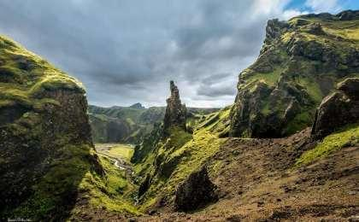

D8 雷克雅未克（Reykjavík） - 蓝湖（Blue Lagoon）；返程或继续延展行程

行程：
结束早餐后开车去凯夫拉维克机场（Keflavik Airpor），结束这段美妙的行程或者继续下一段行程。
如果我们还有足够的时间，可以自费前往蓝湖（Blue Lagoon），它是最著名的温泉浴场，从蓝湖驾车只需15分钟即可到达凯夫拉维克国际机场。

住宿：自理
餐饮：早餐（酒店）；午餐（自理）；晚餐（自理）

人文亮点：

蓝湖
蓝湖是冰岛最大的温泉。它是冰岛著名的户外浴池，人们称蓝湖为“天然美容院。”蓝湖的形成十分特别，海水经过地下高热火山熔岩层而吸收热量，水中含有许多化学与矿物结晶，这些结晶已被冰岛医学院证明对舒解精神压力，具有某种疗效。倘若想进去蓝湖泡澡，切记不可莽撞，沿着沙地缓缓下去，水底起伏不平，要小心避免撞到忽然出现的熔岩。运气好的话，挖到白色的泥，可以涂抹在脸上，因为这种泥美颜健体，据说功效不错。
来源：https://baike.baidu.com/item/蓝湖/3695571?fr=aladdin

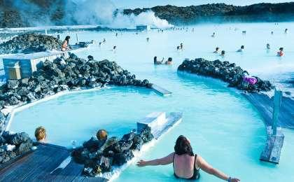 | 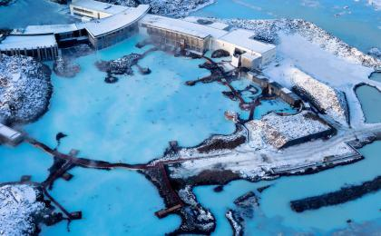

行程说明：
特别注意：仅为品牌宣传和目的地渲染所制作的部分微信稿和其他类似宣传海报，视频等，不作为我方最终准确的细节行程依据，同时也不作为报价的依据。
以上宣传内容为展示内容，仅供参考。感谢理解。

参考酒店清单

第1晚：雷克雅未克 - Hotel Center Plaza（或同级）
Booking星级：3星；Booking分数：8.7分；
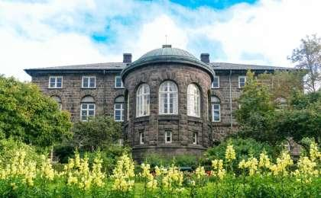 | 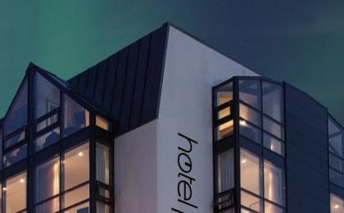

第2晚：凯德灵加山 - kerlingarfjoll帐篷营地（或同级）

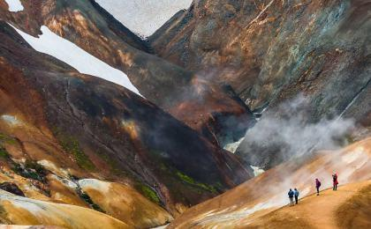 | 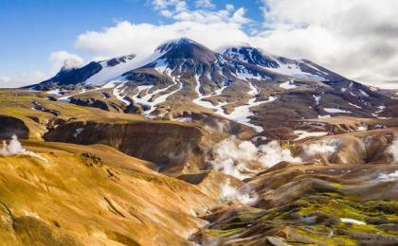

第3至4晚：塞尔福斯 - Bella Appartments and rooms（或同级）
Booking星级：3星；Booking分数：8.7分；
““房间干净整洁，有浴缸。斜对面就是Nettó超市，补充路上的水果食物很方便。””
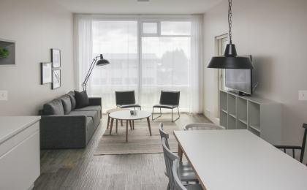 | 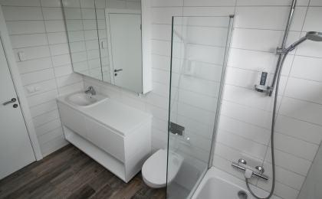

第5至6晚：基尔丘拜亚拉伊斯蒂 - Hotel Laki（或同级）
Booking星级：3星；Booking分数：8.4分；
““環境乾淨，員工親切，早餐好吃，可惜天氣不好，沒機會看到極光””
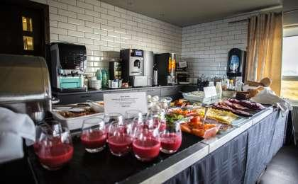 | 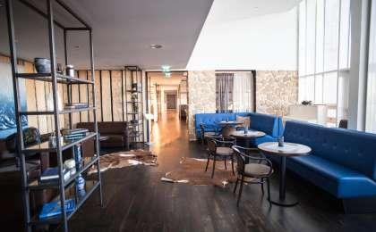

第7晚：雷克雅未克 - Hotel Center Plaza（或同级）
Booking星级：3星；Booking分数：8.7分；

住宿说明：
鉴于户外行程的特殊性，我方对于酒店 / 住宿的定义，可能包括：
1. 标准酒店（独立卫浴）；
2. 酒店式公寓（我方为独立的公寓，公寓内我方自己团员公用卫浴，比如四室两厅两卫）；
3. 高山小屋（多人间，一般为公用卫浴）；
4. 特色营地：2-4人间；一般公用卫浴，部分独立卫浴；
非经特别说明，我们所有的住宿均为酒店或者酒店式公寓（大床或者双床需要提早预约，默认是双床）；

所有最后的住宿清单，请以我方最终发送的排期行程文件（含具体行程日期）和行程确认书为准。我方会给予最为准确的说明。

参考餐饮清单

日期 | 早餐 | 午餐 | 晚餐
D1 |  | 自理 | 自理
D2 | 酒店 | 自理 | 营地餐
D3 | 酒店 | 自理 | 自理
D4 | 酒店 | 自理 | 自理
D5 | 酒店 | 自理 | 自理
D6 | 酒店 | 自理 | 自理
D7 | 酒店 | 自理 | 自理
D8 | 酒店 | 自理 | 自理

出行季节

本行程最佳季节：9月、10月
本行程适合季节：6月、7月、8月

户外补充说明

本行程所涉及的参考线路图：
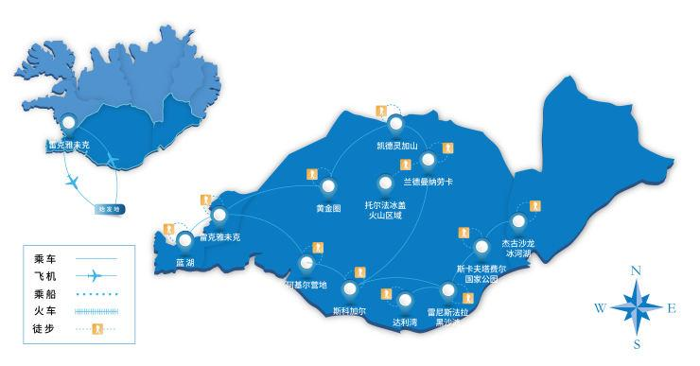

本行程所涉及的户外活动及难度级别：
 | 徒步 | 骑行 | 登山 | 漂流 | 浮潜 | 潜水 | 航行 | 游猎
0.5星（亲子）
1星
2星 | ✓
3星
4星
5星
6星
7星

难度级别说明如下：

0.5星（亲子）
人群： | 完全针对中国的家庭和孩子的实际情况，分为4-6岁组，6-12岁组以及12岁以上组；
设计理念： | 户外启蒙；
强度： | 每天的行走时间不超过2小时，可能涉及以徒步、登山或漂流为代表的各种运动组合，专门为中国市场定制的难度等级，一般来说适合所有4岁以上的孩子
户外风险： | 完全可控；极低；全套专业和规范流程；
参加要求： | 身体健康；满足年龄需求；无需任何户外经验；无需任何特殊户外装备；

1星
人群： | 针对没有任何户外经验，或者有1年以内户外经验；追求不一样的旅行体验的体验性人群；
设计理念： | 户外教育；户外进阶；不一样的旅行；
强度： | 每天的行走时间不超过4小时，可能在公路，步道，山野小径
户外风险： | 完全可控；较低；全套专业和规范流程；
参加要求： | 身体健康；对体验旅行的理念有认知并认同；无需任何户外经验；基础户外装备；

2星
人群： | 针对没有任何户外经验，或者有1年以内户外经验；追求不一样的旅行体验的体验性人群；
设计理念： | 户外教育；户外进阶；不一样的旅行；
强度： | 每天的行走时间在4-5小时，可能在公路，步道，山野小径，或者峡谷穿越
户外风险： | 完全可控；较低；全套专业和规范流程；
参加要求： | 身体健康；对体验旅行的理念有认知并认同；无需任何户外经验；基础户外装备；

3星
人群： | 需要有1年以上户外经验或者完全符合需求的体力；追求不一样的旅行体验的体验性人群；可能需要接受我们的电话访问；
设计理念： | 户外教育；户外挑战；户外改变你的世界；
强度： | 每天的平均徒步时间5小时，平均爬升度在600-800米，平均徒步距离15公里
户外风险： | 有一定户外风险；安全完全可控；全套专业和规范流程；
参加要求： | 身体健康；对体验旅行的理念有认知并认同；需要一定户外经验；需要相应的户外装备；无需特别的技术装备；

4星
人群： | 需要有1年以上户外经验或者完全符合需求的体力；追求不一样的旅行体验的体验性人群；可能需要接受我们的电话访问；
设计理念： | 户外教育；户外挑战；户外改变你的世界；
强度： | 每天的平均徒步时间6小时，平均爬升度在700-1000米，平均徒步距离15-18公里，可能有部分路段高海拔
户外风险： | 有一定户外风险；安全完全可控；全套专业和规范流程；
参加要求： | 身体健康；对体验旅行的理念有认知并认同；需要一定户外经验；需要相应的户外装备；无需特别的技术装备；

5星
人群： | 需要2年以上户外经验；对于体力要较高需求；追求不一样的旅行体验的体验性人群；需要接受我们的电话访问和筛选；
设计理念： | 户外挑战；户外改变你的世界；
强度： | 每天的平均徒步时间6-7小时，平均爬升度在1000米以上，同时/或者平均徒步距离20公里，部分路段高海拔，可能包含部分登顶（容易）
户外风险： | 有户外风险；全套专业和规范流程；需要对风险和难度有心理认知；
参加要求： | 身体健康；对户外旅行的理念有认知并认同；需要2年以上户外经验；需要相应的户外装备；可能需要特别的技术装备；

6星
人群： | 需要2年以上户外经验；对于体力要较高需求；追求不一样的旅行体验的体验性人群；需要接受我们的电话访问和筛选；
设计理念： | 户外挑战；户外改变你的世界；
强度： | 每天的平均徒步时间7-8小时，平均爬升度在1000米以上，同时/或者平均徒步距离20公里，部分路段高海拔，部分路段需要结组，需要具备阿式登山技巧
户外风险： | 有户外风险；全套专业和规范流程；需要对风险和难度有心理认知；
参加要求： | 身体健康；对户外旅行的理念有认知并认同；需要2年以上户外经验；需要相应的户外装备；可能需要特别的技术装备；

7星
人群： | 需要相应领域的成熟户外经验；对体力和毅力都有完美的需求；追求高难度等级的户外挑战和极限之美；需要接受我们的履历筛选和实地考察；
设计理念： | 户外挑战；极限户外；
强度： | 每天的平均徒步时间超过8小时，平均爬升度在超过1000米，同时/或者平均徒步距离20公里以上，部分路段高海拔，部分路段需要结组，需要具备阿式登山技巧
户外风险： | 有较强户外风险；全套专业和规范流程；需要充分了解风险；
参加要求： | 不做定义；按实际选择线路，活动和日期量身定制；

来自我们的专业外籍户外领队：户外出行提醒 & 户外装备建议

头部 | 防晒帽 | 其他用品 | 洗漱用品
 | 保暖帽 |  | 防晒霜
 | 太阳镜 |  | 防晒唇膏
 | 头巾 |  | 驱蚊液
上身 | 冲锋衣（防风水外套） |  | 多功能转换插头
 | 保暖夹克 |  | 相机
 | 速干衣 |  | 卫生用品
 | 皮肤风衣／防晒服 |  | 外币现金
 | 泳衣（裤） |  | 多币种信用卡
 | 女士运动内衣 |  | 个人常备药物
下身 | 冲锋裤（防水防风裤） |  | 湿纸巾或毛巾
 | 速干裤 |  | 个人口味零食
 | 内裤 |  | 能量棒
足部 | 高帮登山鞋
 | 运动鞋
手部 | 薄款手套
基础装备 | 日登山包
 | 水袋或户外水壶水杯
 | 防水袋
 | 保温壶
 | 雪套
 | 羊毛袜
 | 救生哨

